厦门市公安交通管理局

关于依法处理被查扣车辆的公告

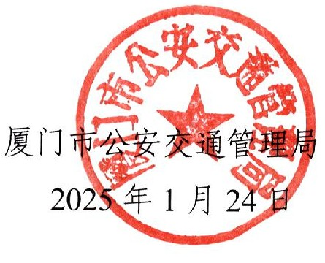
根据《中华人民共和国道路交通安全法》第112条、《中华人民共和国民法典》第318条、《公安机关办理行政案件程序规定》第197条之规定，因当事人逾期不来接受处理等原因，全市有关公安机关交通管理部门拟依法处理2024年5月1日至2024年11月30日查扣（含扣留、扣押、拖移）的车辆2257辆（清单详见厦门公安公众服务网http：//ga.xm.gov.cn）。请车辆驾驶人、所有人或管理人于本公告发布之日起1年内持本人身份证明和车辆合法证明到实施查扣车辆的交警大队接受处理。逾期仍不来接受处理的，按无主财物处理，登记后上缴国库，或者依法变卖或者拍卖后，将所得款项上缴国库。

